

SK 네트웍스 Family AI 32기: 6팀
데이터 전처리 결과서

산출물 단계 | 데이터 전처리
제출 일자 | 2026. 9. 17.
깃허브 경로 | https://github.com/SKNETWORKS-FAMILY-AICAMP/SKN32-FINAL-6TEAM
작성 팀원 | 김지혜, 서유현, 송채영, 정세환, 최상욱, 최연우

데이터 전처리 프로세스 (Data Preprocessing)
- 전처리 개요
- 전처리 목적 : Case 인라인 분류(감정·요청 종류·문제 코드)를 외부 LLM 호출 없이 로컬 모델로 수행하기 위한 학습·평가 데이터를 만든다
- 전처리 범위 : 공개 쇼핑 리뷰 말뭉치(감정), 공정위 소비자상담 사건제목 중 여행 서비스 품목(요청 종류·문제 코드), 여행 시나리오 문장(평가 전용)
- 사용 도구 : Python 3.12(csv, json, re, unicodedata, hashlib), scikit-learn, 제품 개인정보 마스킹 모듈, Ollama Gemma 4 12B(교사 라벨)
- 원천 데이터 분석
2.1 데이터 출처 및 현황
- 감정 데이터는 네이버쇼핑 리뷰 공개 말뭉치(Public Domain, 수집 보고서에서 라이선스 확인) 199,908건이다. 별점 1·2점은 부정, 4·5점은 긍정으로 라벨이 붙어 있고 원 말뭉치에 3점(중립)은 없다. 수집 단계에서 원문 중복 92건을 뺀 판을 입력으로 썼다.
- 요청 종류·문제 코드 데이터는 공정거래위원회 소비자상담 공개 데이터 2종(온라인 상거래, 지역별) 1,236,805행에서 항공·해외여행·숙박·공연·외식·철도·버스 등 여행 서비스 18개 품목을 허용 목록으로 적용했고, 실제로 데이터가 있던 품목은 16개였다(렌터카, 자동차대여는 해당 데이터 0건). 사용한 공정위 공개 데이터에는 제품 라벨 어휘(요청 종류 5종, 문제 코드 17종)가 없어 교사 모델(Gemma 4 12B)로 라벨을 붙였다.
- 평가 전용 데이터는 팀 확정 시나리오와 같은 성격의 여행 문장이다(감정 41건, 요청 종류·문제 코드 51건). 학습에는 쓰지 않았고, 라벨은 작업 세션에서 부여했으며 사람 검수는 하지 않았다. 따라서 방향 확인용으로만 쓴다.

2.2 품질 이슈 진단
이슈 유형 | 대상 필드 | 판정 기준 | 처리 방식 | 처리량 / 비고
형식 불일치 | 사건제목 원천 | CP949 인코딩, 칸 이름이 「품목명(ITEM_NAME)」 형태 | 인코딩 지정, 칸 이름 포함 검사로 열 선택 | 칸을 못 찾으면 파일 단위 실패로 기록(실패 파일 0개)
형식 불일치 | text | NFKC 정규화 전후 차이, 같은 글자 3회 이상 반복, 공백 중복 | 정규화 후 재저장(반복 글자는 2회로 축약) | 리뷰 52,945건 변경
민감정보 | text | 전화·휴대폰·주민번호·계좌·이메일·카드번호 형식 | 제품과 같은 마스킹 모듈로 치환 | 리뷰 20건, 사건제목 2건
중복치 | 사건번호 | 두 원천 파일에 같은 사건번호 | 한 건만 유지 | 23,126건
중복치 | text | 정규화 후 SHA1 동일 | 대표 한 건만 유지 | 리뷰 19건, 사건제목 12,379건
이상치 | 사건제목 길이 | 8자 미만 또는 150자 초과 | 행 제거 | 2,922건
- 위 이슈를 필드별 처리 기준으로 정리하면 다음과 같다. 교사 라벨의 누락·어휘 밖 답은 가장 가까운 코드로 고쳐 넣지 않고 제외했다.
필드 | 타입 | 결측 처리 | 중복 처리 | 이상치 처리 | 비고
text(리뷰) | TEXT | 빈 문자열 행 제거(0건) | 정규화 후 SHA1 | 2~300자 밖 제거(0건) | 감정 모델 입력
label(감정) | CATEGORY | 어휘 밖 행 제거(0건) | 해당 없음 | 원 말뭉치에 3점 없음 | positive, negative
text(사건제목) | TEXT | 칸 부족 행 제거 | 사건번호, 문장 해시 | 8~150자 밖 제거 | 요청 종류·문제 코드 입력
intent | CATEGORY | 교사 답 누락 1건 제외 | 해당 없음 | 어휘 밖 답 219건 제외 | 5종, 교사 라벨
issue_code | CATEGORY | intent 와 같은 행 기준 | 해당 없음 | 가까운 코드로 고쳐 넣지 않음 | 17종, 후속 라우팅 입력

2.3 전처리 파이프라인 흐름도
처리 단계 | 입력 | 출력 | 목적
형식 정합성 | 리뷰 JSONL, 상담 CSV(CP949) | UTF-8 JSONL | 인코딩·칸 이름 통일
대상 선별 | 상담 1,236,805행 | 여행 서비스 139,539행 | 품목 허용 목록으로 도메인 한정
정규화·마스킹 | 선별 텍스트 | 표준화·마스킹 텍스트 | 학습과 운영이 같은 형태의 글을 입력받게 함
중복·이상치 제거 | 표준화 텍스트 | 고유 사건제목 101,112건 | 학습 편향·시험 누수 방지
라벨링·분할 | 표본 6,287건 | 교사 라벨 6,067건, 학습·검증·시험 조각 | 제품 어휘로 라벨 부여, 라벨 기준 층화 분할
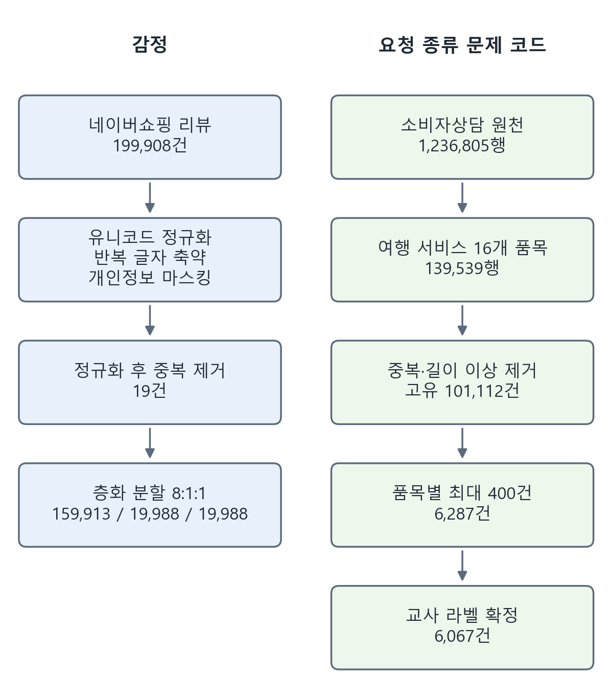
그림 1. 두 학습 데이터의 전처리 흐름(건수는 실행 통계 기준)
- 정제 · 가공 · 분할 절차 및 후속 활용
3.1 학습 / 검증 / 테스트 분할
- 분할 기준 : 라벨 기준 층화 추출(seed=7). 요청 종류·문제 코드는 라벨별 8:1:1, 3건 미만 라벨은 학습에만 둔다
- 감정은 학습 159,913건, 검증 19,988건, 시험 19,988건이고 세 조각의 부정·긍정 비율이 모두 0.50이다. 요청 종류는 학습 4,859건, 검증 604건, 시험 604건이며 시험 조각은 실제 사건제목으로만 구성한다(합성 문장 제외).

3.2 후속 단계 활용 적합성 및 재현성 관리
구분 | 항목 | 기준 / 결과 | 설명 및 관리 방안
분할 | 감정 학습 | 80% (159,913건) | 층화 추출(seed=7), 라벨 비율 0.50
분할 | 감정 검증 | 10% (19,988건) | 에폭별 검증 정확도 기록
분할 | 감정 시험 | 10% (19,988건) | 최종 평가 전용, 학습과 격리
분할 | 요청 종류 | 학습 4,859 / 검증 604 / 시험 604건 | 요청 종류 라벨 기준 층화(seed=7)
분할 | 문제 코드 | 학습 4,867 / 검증 600 / 시험 600건 | 문제 코드 라벨 기준 층화(seed=7), 요청 종류와 따로 분할
품질 | 교사 라벨 확정 | 6,067건 / 6,287건(96.5%) | Gemma 4 12B, 온도 0, 라벨 안내 2026-09-17.v2
품질 | 교사 답 제외 | 220건(어휘 밖 219, 누락 1) | 추정으로 채우지 않고 제외, 단건 재요청으로 328건 회수
품질 | 민감정보 마스킹 | 리뷰 20건, 사건제목 2건 치환 | 제품 마스킹 규칙에 주민번호·휴대폰·계좌 형식 추가, 적용 순서대로 집계
품질 | 산술 검사 | 읽은 건수 = 제거 합계 + 남은 건수 | 두 데이터 모두 일치, 불일치 시 실행 실패
후속 활용 | ML/DL 학습 | JSONL(text, label) | TF-IDF 기준선과 인코더 파인튜닝의 공통 입력
후속 활용 | 평가 전용 조각 | 여행 문장 41건, 51건 | 학습 미사용, 도메인 차이 확인
후속 활용 / 재현성 | 재현 명령과 기록 | python -m ml.preprocess, python -m ml.build_intent_pool | seed, 입력 경로, 단계별 제거 건수를 통계 JSON으로 함께 저장

- 변경 이력 및 적용 전략
변경일 | 변경자 | 변경내용 | 영향 받는 항목 | 비고
2026.09.17 | 전체 | 여행 분류 모델 학습 데이터 전처리 작성 | 전체 | v1.0
- 적용 전략: 전처리 규칙이나 원천 데이터가 바뀌면 판 번호를 올리고 같은 명령과 seed(7)로 분할을 다시 만든 뒤, 통계 JSON을 이전 판과 비교하고 모델을 다시 학습한다.

